

**:P**

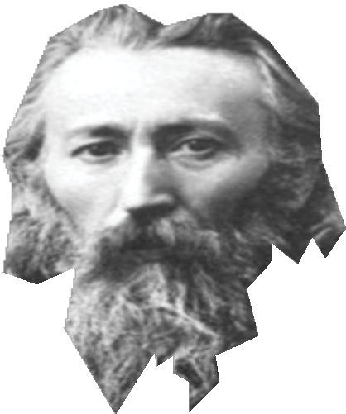

**A teraz odtwórz konturowo Bitwę pod Grunwaldem**

**żartowałem**

**Idziemy dalej!**

1922

Zgodnie z postanowieniami podpisanego w 1921 roku traktatu ryskiego dzieło Jana Matejki Bitwa pod Grunwaldem powróciło do Polski pierwszym transportem w 1922 roku.

nr

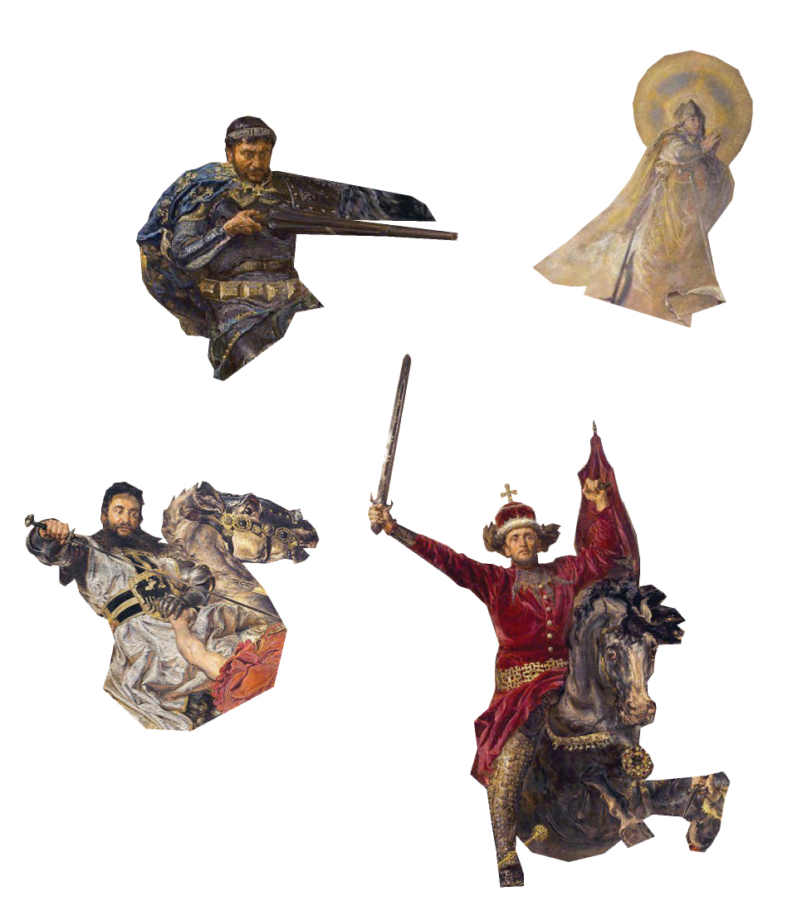

**?**

**?**

nr

nr

nr

**?**

**kto jest kim?**

# św. Stanisław

1

* święty Kościoła Katolickiego oraz jeden z głównych patronów Polski

# Ulrich von Jungingen

2

* wielki mistrz zakonu krzyżackiego w latach 1407–1410; zginął w bitwie pod Grunwaldem, podczas której dowodził wojskami krzyżackimi

# Zawisza Czarny

* polski rycerz, symbol cnót rycerskich

3

# Witold Kiejstutowicz

4

* wielki książę litewski w latach 1401–1430; dowodził wojskami litewsko-ruskimi bezpośrednio

z pola bitwy

**Jan Matejko** tworzył głównie obrazy o tematyce historycznej, przedstawiającej wydarzenia związane z dziejami Polski. Jego głównym celem było przypomnienie tradycji i historii narodu, utrwalenie pamięci o jego przeszłości, a także budzenie w odbiorcach poczucia świadomości narodowej.

**o tematyce batalistycznej.**

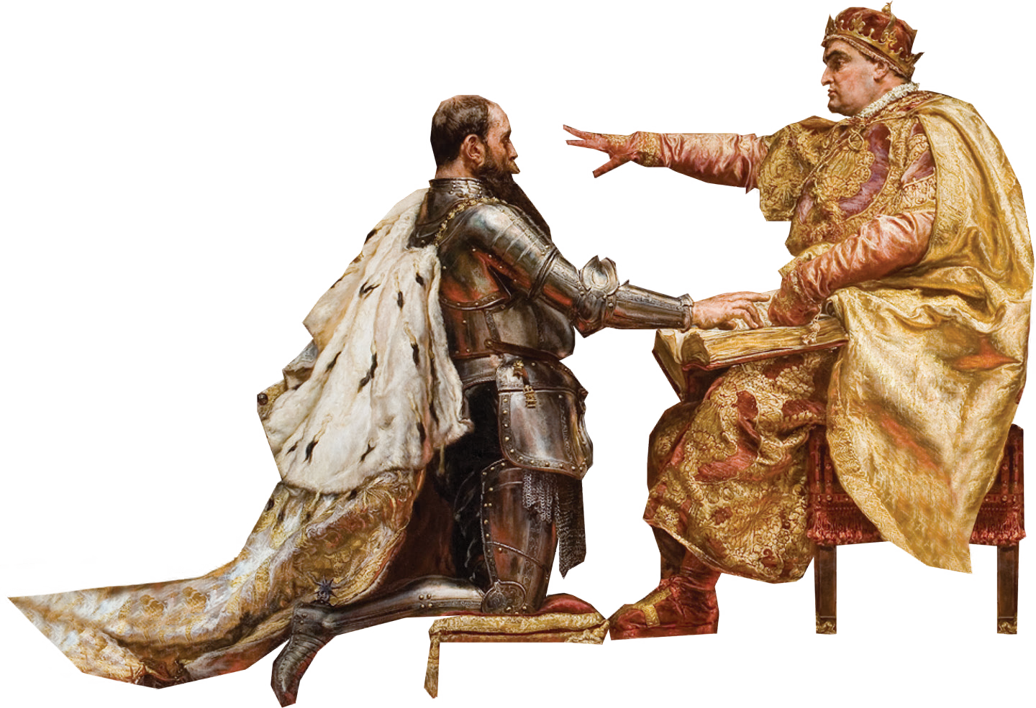

**Dobrze, że chociaż**

**poduszeczkę dali...**

**Artysta malował także dzieła**

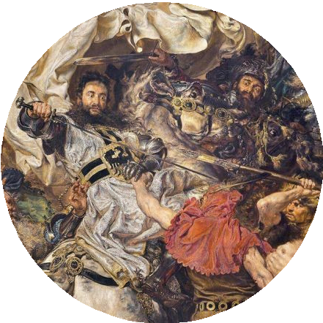Według teorii akademickiej malarstwo historyczne było najszlachetniejszym tematem – przysługiwały mu więc największe, monumentalne płótna

o skomplikowanej, złożonej kompozycji.



**Charakterystyczne dla dzieł Matejki są duże zagęszczenie postaci oraz dynamiczna kompozycja obrazu.**

**Historyzm–świadome naśladowanie stylów wcześniejszych epok, jeden z nurtów sztuki XIX wieku.**



**Główne cechy malarstwa Jana Matejki:**

**H_ _T_R_ZM**

**M_ _ U M E _ T A L _ _ _ R E _ _ I Z _**

**WIE_ _P_ST _CI_ _OŚĆ DY_ A M_ ZM**



**Bitwa pod Grunwaldem** jest obrazem niezmiennie inspirującym największych polskich artystów.



Poniżej znajduje się karykatura dzieła Matejki wykonana przez **Stanisława Wyspiańskiego**. Malarz skupił kompozycję wokół oddania chorągwi, a więc centralnego punktu obrazu. Dynamiczny i szczegółowy tłum w dziele Matejki, Wyspiański silnie uprościł do krętej i cienkiej linii.







